27 января исполнилось 75 лет со дня окончательного снятия блокады Ленинграда в Великой Отечественной войне. Этой знаменательной дате была посвящена беседа «Девять страниц дневника» Рассказ об ужасах блокады сопровождался видеозаписями стихов О. Бергольц, написанных в осажденном городе. Особое внимание юношества было обращено на судьбы детей и подростков блокадного Ленинграда, о том, что все дети, пережившие блокаду, стали неординарными личностями. Рассказ о блокадном пайке, о дневнике Тани Савичевой ( сопровождавшийся песней Эдиты Пьехи, посвященной ей), мемуарные записки академика Д.С. Лихачева, публикации о блокаде в газете «АиФ» - присутствующие внимательно слушали в глубоком молчании. По окончании мероприятия было видно, как эта тема взволновала молодежь.
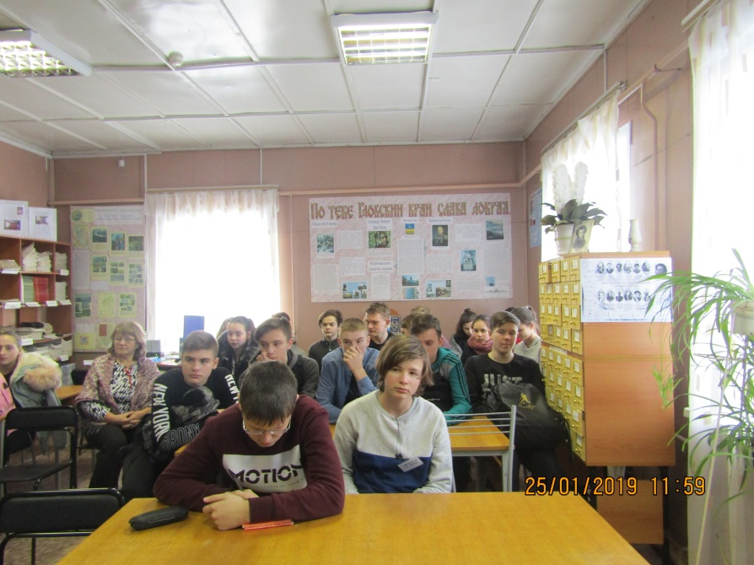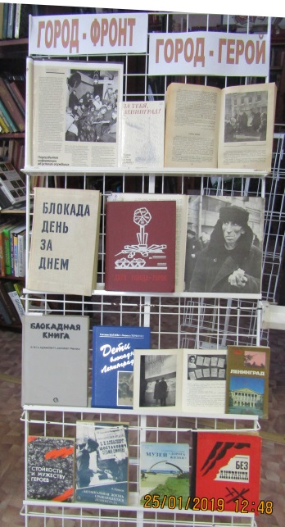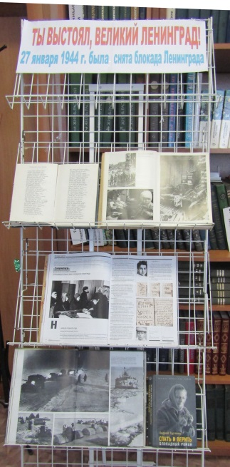
26 января в библиотеке состоялось заседание военно - исторического клуба «Поиск». Присутствующие на мероприятии читатели молодого и старшего возраста приняли участие в акции памяти «Блокадный хлеб». Участники клуба «Неизвестный солдат» - подростки раздали всем присутствующим кусочек блокадного хлеба (125 г.), карточку на хлеб на декабрь 1941г., и информационный буклет о блокаде Ленинграда. Акция продолжилась на улицах города Гдова. А.В. Нудьга - директор центра внешкольной работы «Дубно», руководитель клуба «Неизвестный солдат» кратко рассказал присутствующим о блокаде Ленинграда, о том, что 22 декабря 1942г. была учреждена медаль «За оборону Ленинграда». 1500000 ленинградцев были представлены к награде. В январе 1943 года войска Ленинградского и Волховского фронтов получили приказ - прорвать блокаду! 13 января 1943 года вражеское кольцо было прорвано. Но окончательное освобождение наступило только через год. Когда оккупанты были отброшены от Ленинграда, в феврале 1944г. был освобожден г. Гдов и район и еще более 800 городов и деревень. В заключении своего рассказа А.В. Нудьга предложил посмотреть документальный фильм «Живая Ладога». Перед просмотром фильма библиотекарь П.М. Буркова познакомила присутствующих с книжной выставкой «Ты выстоял, великий Ленинград!».Были приведены примеры из книг о героизме и стойкости ленинградцев, рассказано о «Дороге жизни», о том,что в осажденном городе работали заводы, театры и школы. Город не просто жил, он давал фронту самолеты и танки. Рабочим, которые уходили в народное ополчение, на смену приходили мальчишки и девчонки, досрочно выпущенные из ремесленных училищ. Закончилось мероприятие просмотром документального фильма «Живая Ладога» В условиях блокады единственной возможной транспортной коммуникацией, связывающей Ленинград с тылом, если не считать воздушный путь, была Ладога. Дно Ладоги до сих пор хранит огромное количество напоминаний о тех страшных событиях. Это и грузовики «Дороги жизни», и суда ладожской флотилии. Поисковики до сих пор исследуют тайны Ладоги. Фильм рассказывает об истории Ладожской флотилии, мы увидели кадры хроники, карты местности, схемы коммуникаций. Слушали воспоминания родственников погибших военных моряков, морских пехотинцев, водителей и простых ленинградцев...